UBND TỈNH YÊN BÁI  SỞ CÔNG THƯƠNG  _________________________ | CỘNG HÒA XÃ HỘI CHỦ NGHĨA VIỆT NAM  Độc lập - Tự do - Hạnh phúc  _____________________________________________

BÁO CÁO
Kết quả khảo sát Bộ chỉ số đánh giá năng lực cạnh tranh
cấp sở, ban, ngành và địa phương (DDCI) của Sở Công Thương năm 2022
___________________________________________

I. NHỮNG ĐIỂM MỚI CỦA BỘ CHỈ SỐ DDCI NĂM 2022
Để đảm bảo việc triển khai khảo sát, đánh giá DDCI phản ánh tính trung thực, khách quan, phù hợp với tình hình thực tế, năm 2022, Ủy ban nhân dân tỉnh đã ban hành Bộ chỉ số đánh giá năng lực cạnh tranh cấp sở, ban, ngành và địa phương (DDCI) tỉnh Yên Bái tại Quyết định số 2525/QĐ-UBND ngày 12/12/2022 (thay thế Bộ chỉ số DDCI năm 2016 ban hành tại Quyết định số 1059/QĐ-UBND ngày 03/6/2016). Trong đó, điều chỉnh phương pháp luận và cách tính toán Bộ chỉ số DDCI dựa trên phương pháp luận của Chỉ số năng lực cạnh tranh cấp tỉnh (PCI), được áp dụng linh hoạt, phù hợp với thực tiễn của địa phương. Đồng thời, tiếp tục hoàn thiện quy trình khảo sát, đánh giá DDCI đảm bảo nguyên tắc chính xác, minh bạch, bảo mật, khả thi và hiệu quả.
Bên cạnh dữ liệu thu được từ việc khảo sát doanh nghiệp (DN), DDCI năm 2022 còn tổng hợp đánh giá của cấp có thẩm quyền (CQ) về mức độ hoàn thành nhiệm vụ chính trị, triển khai các nhiệm vụ cải thiện môi trường kinh doanh, cải cách hành chính, chuyển đổi số của từng đơn vị để phân tích xu hướng chuyển động của môi trường kinh doanh trên cơ sở thăm dò mức độ hài lòng của doanh nghiệp, đồng thời đánh giá toàn diện từng khía cạnh quản lý, điều hành kinh tế của khối sở, ban, ngành và khối địa phương.
1. Cấu trúc Bộ chỉ số DDCI
- Chỉ số đánh giá năng lực cạnh tranh cấp sở, ban, ngành (gọi tắt là DDCI cấp sở, ban, ngành): Đánh giá 17 sở, ban, ngành có chức năng, nhiệm vụ liên quan trực tiếp đến giải quyết TTHC cho doanh nghiệp trong hoạt động đầu tư, sản xuất kinh doanh, gồm: Sở Xây dựng; Sở Lao động, Thương binh và Xã hội; Sở Giao thông Vận tải; Sở Văn hóa, Thể thao và Du lịch; Sở Tài chính; Sở Kế hoạch và Đầu tư; Sở Tài nguyên và Môi trường; Sở Khoa học và Công nghệ; Sở Tư pháp; Sở Công Thương; Sở Nông nghiệp và Phát triển nông thôn; Ban Quản lý các khu công nghiệp; Cục Thuế tỉnh; Chi cục Hải quan tỉnh; Kho bạc Nhà nước tỉnh; Bảo hiểm Xã hội tỉnh; Cục Quản lý thị trường tỉnh.
2. Hệ thống chỉ số thành phần DDCI:
DDCI cấp sở, ban, ngành gồm 11 chỉ số thành phần (07 chỉ số thành phần DN và 04 chỉ số thành phần CQ) với 33 chỉ tiêu đánh giá, gồm:
(1). Cảm nhận của cộng đồng doanh nghiệp (DN)
DN1 - Chỉ số Tính minh bạch
DN2 - Chỉ số Tính năng động và tiên phong của lãnh đạo
DN3 - Chỉ số Chi phí thời gian
DN4 - Chỉ số Chi phí không chính thức
DN5 - Chỉ số Cạnh tranh bình đẳng
DN6 - Chỉ số Hỗ trợ doanh nghiệp
DN7 - Chỉ số Thiết chế pháp lý
(2). Đánh giá của cấp có thẩm quyền (CQ)
CQ1 - Thực hiện nhiệm vụ chính trị
CQ2 - Thực hiện nhiệm vụ cải thiện MTKD
CQ3 - Thực hiện nhiệm vụ CCHC
CQ4 - Thực hiện nhiệm vụ chuyển đổi số
_______________________
3. Cách thức chấm điểm DDCI
Điểm DDCI_{TH} của một đơn vị sẽ được tính theo công thức như sau:
DDCI_{TH} = DDCI_{DN} + DDCI_{CQ}
Trong đó:
- Điểm DDCI_{TH} là kết quả được quy đổi theo thang điểm 100% (tương đương với tổng điểm tối đa là 142 điểm), được sử dụng để phân xếp loại đơn vị.
- DDCI_{DN} chiếm 70% DDCI_{TH}, tương đương với điểm số tối đa là 100 điểm: Là kết quả đánh giá xu hướng chuyển động của môi trường kinh doanh trên cơ sở thăm dò mức độ hài lòng của doanh nghiệp.
- DDCI_{CQ} chiếm 30% DDCI_{TH}, tương đương với điểm số tối đa là 42 điểm: Điểm số này do cấp có thẩm quyền đánh giá dựa trên kết quả triển khai thực hiện CQ1, CQ2, CQ3, CQ4. Trong đó:
+) CQ1 là điểm đánh giá dựa trên kết quả thực hiện nhiệm vụ chính trị với điểm số tối đa là 30 điểm (đã bao gồm điểm thưởng cho mức độ hoàn thành nhiệm vụ cao nhất là 8 điểm).
+) CQ2, CQ3, CQ4 lần lượt là điểm đánh giá kết quả thực hiện nhiệm vụ cải thiện môi trường kinh doanh, nhiệm vụ cải cách hành chính, nhiệm vụ chuyển đổi số thông qua các tài liệu kiểm chứng do đơn vị cung cấp. Mỗi chỉ số có điểm số tối đa là 4 điểm, tổng điểm tối đa là 12 điểm.
4. Phân xếp loại DDCI
- Đơn vị có DDCI_{TH} từ 90% trở lên: Năng lực điều hành mức Rất tốt;
- Đơn vị có DDCI_{TH} đạt từ 80% đến dưới 90%: Năng lực điều hành mức Tốt;
- Đơn vị có DDCI_{TH} đạt từ 70% đến dưới 80%: Năng lực điều hành mức Khá;
- Đơn vị có DDCI_{TH} đạt từ 50% đến dưới 70%: Năng lực điều hành mức Trung bình;
- Đơn vị có DDCI_{TH} đạt dưới 50%: Năng lực điều hành mức thấp.

PHẦN II
CHỈ SỐ NĂNG LỰC CẠNH TRANH DDCI CỦA SỞ CÔNG THƯƠNG

I. XẾP HẠNG DDCI CẤP SỞ, BAN, NGÀNH
1. Kết quả đánh giá DDCI_{Tổng hợp} (DDCI_{TH}) năm 2022

Biểu đồ: Thứ hạng và DDCI_{TH} của khối sở, ban, ngành năm 2022 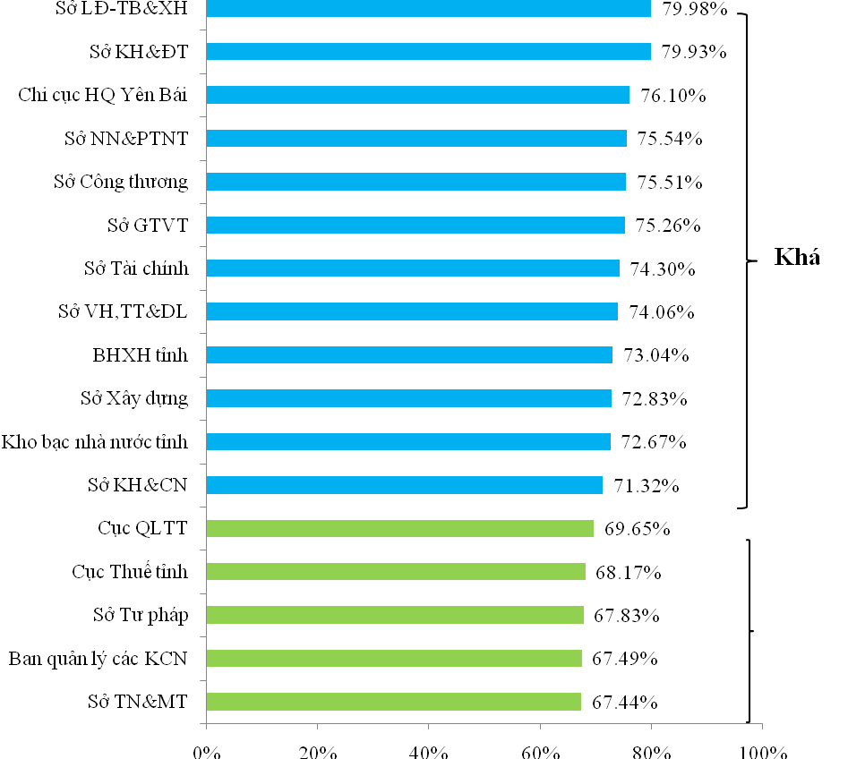
Trung bình
Năm 2022, DDCI_{TH} của khối sở, ban, ngành có phổ điểm từ 67,44% - 79,98% điểm tiêu chuẩn, chủ yếu trong nhóm có năng lực điều hành Khá và Trung bình, không có đơn vị ở nhóm Tốt.

Stt | Đơn vị | DDCI_{DN} | DDCI_{CQ} | DDCI_{tổng hợp}
1 | Sở Lao động, TB và Xã hội | 79,57 | 34 | 79,98%
2 | Sở Kế hoạch và Đầu tư | 79,50 | 34 | 79,93%
3 | Chi cục Hải quan Yên Bái | 76,93 | 22 | 76,10%
4 | Sở Nông nghiệp &PTNT | 76,27 | 31 | 75,54%
5 | Sở Công Thương | 79,72 | 27,5 | 75,51%
6 | Sở Giao thông Vận tải | 79,38 | 27,5 | 75,26%
7 | Sở Tài chính | 78,00 | 27,5 | 74,30%
8 | Sở Văn hóa, Thể thao và Du lịch | 71,17 | 34 | 74,06%
9 | Bảo hiểm xã hội tỉnh | 82,37 | 15,5 | 73,04%
10 | Sở Xây dựng | 78,92 | 24,5 | 72,83%
11 | Kho bạc nhà nước tỉnh | 80,47 | 14 | 72,67%
12 | Sở Khoa học và Công nghệ | 75,77 | 25,5 | 71,32%
13 | Cục Quản lý thị trường | 76,54 | 14 | 69,65%
14 | Cục Thuế tỉnh | 75,84 | 15,5 | 68,17%
15 | Sở Tư pháp | 78,82 | 17,5 | 67,83%
16 | Ban Quản lý các KCN | 77,58 | 18,25 | 67,49%
17 | Sở Tài nguyên và Môi trường | 77,76 | 18 | 67,44%

Biểu đồ: Sự thay đổi về xếp hạng của khối sở, ban, ngành giai đoạn 2021 - 2022
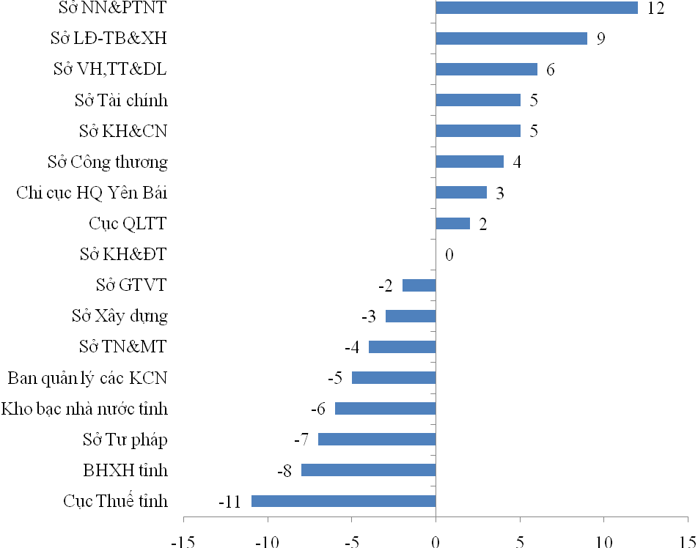
3. Kết quả của Sở Công Thương:

Kết quả năm 2022 cho thấy, các đơn vị chủ yếu nằm ở nhóm có năng lực điều hành Khá và Trung bình với DDCI_{TH} trung bình là 73,01%.
Kết quả của Sở Công Thương:
- Tổng điểm đạt: 75,51% (Năm 2021 đạt 85,67 điểm/100 điểm)
- Xếp hạng: 5/17 (Tăng 4 bậc).
- Năng lực điều hành: Khá.

Qua đó, đã phản ánh được những điểm mạnh trong công tác quản lý, điều hành; những vấn đề đang được nhà đầu tư, doanh nghiệp quan tâm như tính cạnh tranh bình đẳng của môi trường kinh doanh; tính minh bạch, sẵn có, dễ dàng tiếp cận thông tin, tài liệu, nhất là trên môi trường mạng; việc cung cấp dịch vụ công trực tuyến góp phần đơn giản hóa thủ tục hành chính, rút ngắn thời gian giải quyết và chi phí tuân thủ cho doanh nghiệp; tính hiệu quả và khả thi của các chương trình, chính sách hỗ trợ doanh nghiệp. Mặt khác, cho thấy những khó khăn, vướng mắc của nhà đầu tư, doanh nghiệp khi tiếp xúc, giải quyết các thủ tục hành chính và cảm nhận của doanh nghiệp đối với các sở, ban, ngành, địa phương.
Bên cạnh đó, các tài liệu kiểm chứng do đơn vị cung cấp đã phản ánh công tác CCHC và chuyển đổi số được quan tâm triển khai, như:
Ban hành Kế hoạch số 243/KH-SCT ngày 31/01/2022 về triển khai nhiệm vụ nâng cao Chỉ số năng lực cạnh tranh cấp sở DDCI năm 2022. Đồng thời Với vai trò là cơ quan phụ trách Chỉ số dịch vụ hỗ trợ doanh nghiệp, Sở Công Thương đã ban hành công văn số 1888/SCT-VP ngày 27/8/2022 gửi các sở, ngành phụ trách các chỉ tiêu thành phần về việc đề xuất nhiệm vụ, giải pháp để tăng cường triển khai thực hiện nhiệm vụ cải thiện chỉ số “Dịch vụ hỗ trợ doanh nghiệp” nâng cao Chỉ số năng lực cạnh tranh cấp tỉnh PCI. Ban hành công văn số 1887/SCT-VP ngày 27/8/2022 về phân công nhiệm vụ nâng cao điểm số các chỉ tiêu thuộc chỉ số “Dịch vụ hỗ trợ doanh nghiệp”, cải thiện 05/13 chỉ tiêu thuộc chỉ số thành phần Dịch vụ hỗ trợ doanh nghiệp do Sở Công Thương phụ trách.
Thường xuyên đăng tải thông tin trên website của đơn vị tại địa chỉ: https://sctyenbai.gov.vn/ thông qua các chuyên mục: (1) Xúc tiến đầu tư (15 tin bài); (2) Chuyển đổi số công thương: 40 tin, bài; (3) Xúc tiến thương mại (40 tin, bài; (4) Tin về hội chợ triển lãm: 14 tin, bài mời tham dự Hội chợ; (5) Tin tức về khuyến mại: 22 tin, bài giới thiệu các chương trình khuyến mại trong và ngoài tỉnh; (6) Tin trong tỉnh: Các tin về sự kiện nổi bật của tỉnh… Và hàng trăm tin, bài tuyên truyền trên các chuyên mục khác….
Thường xuyên phối bợp với Báo Yên Bái, Truyền hình Yên Bái xây dựng các phóng sự, tin bài, như: Phối hợp với Truyền hình Yên Bái xây dựng phóng sự “Yên Bái nỗ lực hỗ trợ doanh nghiệp xây dựng thương hiệu, quảng bá sản phẩm thông qua các sàn thương mại điện tử”; Phóng sự về hoạt động kinh doanh xăng dầu; Phóng sự đón đoàn khảo sát của Hiệp hội thẩm định giá công nghệ và doanh nghiệp Hàn Quốc; Phóng sự về Đoàn công tác của Thường trực tỉnh ủy làm việc với Sở Công Thương; Phóng sự về tập huấn, sát hạch do SCT tổ chức; Phóng sự về giải pháp bình ổn sau Tết; Phóng sự về XTTM…
Phối hợp xây dựng các tin bài, phóng sự về hỗ trợ doanh nghiệp đẩy mạnh xúc tiến thương mại; các phóng sự về bảo vệ quyền lợi người tiêu dùng; phóng sự về kinh doanh xăng dầu trên địa bàn tỉnh… trên Báo Yên Bái, Cổng TTĐT tỉnh Yên Bái, các trang tin của sở, ngành, ĐUK các cơ quan và doanh nghiệp tỉnh… Phối hợp với Báo Công Thương và Tạp chí Công Thương xây dựng các bài viết trên báo giấy và báo điện tử về tình hình công thương trên địa bàn tỉnh…
Đồng thời, đã quan tâm, chú trọng việc đồng hành, tháo gỡ khó khăn cho các doanh nghiệp. Đã tham mưu cho Lãnh đạo tỉnh tổ chức và phối hợp tổ chức thành công 04 hội nghị gặp mặt, tháo gỡ khó khăn cho các doanh nghiệp hoạt động trong các lĩnh vực:
(1) Thủy điện: Giấy mời số 1632/GM-SCT của Sở Công Thương ngày 30/7/2022;
(2) Lĩnh vực chế biến nông lâm sản: Giấy mời số 2187/GM-SCT ngày 30/9/2022; Kế hoạch số 1528/KH-SCT ngày 20/7/2022.
(3) Lĩnh vực khoáng sản: VB số 2322/SCT-KTATMT ngày 14/10/2022; VB số 2830/SCT-KTATMT ngày 02/12/2022…
(4) Trong lĩnh vực xuất nhập khẩu (phối hợp với Viettin Bank) tổ chức Hội nghị xuất khẩu.
Tổ chức các hội nghị phổ biến kiến thức, thông tin tuyên truyền đến cộng đồng doanh nghiệp, như: Hội nghị tuyên truyền về Hội nhập kinh tế quốc tế (GM số 2272/GM-SCT ngày 11/10/2022); Hội nghị tuyên truyền về BVNTD và chuyển đổi số trong kinh doanh xăng dầu (GM số 1861/GM-SCT ngày 25/8/2022); Các hội nghị về khuyến công, XTTM, TMĐT….

Tuy nhiên trong thời gian tới, cần chú trọng triển khai toàn diện các nhiệm vụ chính trị được giao, đẩy mạnh cải thiện môi trường kinh doanh, nâng cao hiệu quả và chất lượng thu hút đầu tư, chú trọng đổi mới nội dung, đa dạng hóa hình thức thông tin, tuyên truyền cho người dân và doanh nghiệp.
Kết quả cụ thể các chỉ tiêu:
2.1. Cảm nhận của cộng đồng doanh nghiệp:
(i) Chỉ số Tính minh bạch - DN1: Chỉ số Tính minh bạch đo lường sự sẵn có của các loại tài liệu, mức độ thuận lợi trong việc tìm kiếm và sự dễ dàng tiếp cận các thông tin, góp phần giảm các chi phí trong việc tìm hiểu về pháp luật, chính sách, quy định cũng như giảm các sai sót của doanh nghiệp trong thực hiện thủ tục hành chính.
Điểm trung vị của chỉ số này là 20,57 điểm/24 điểm chuẩn. Sở Công Thương xếp hạng 3, đạt 21,07 điểm.
(ii) Chỉ số Tính năng động và tiên phong của lãnh đạo - DN2: Đây là chỉ số quan trọng, tiếp tục được đưa vào đánh giá trong Bộ chỉ số DDCI của tỉnh Yên Bái bởi vai trò dẫn dắt và trách nhiệm của người đứng đầu đối với công tác cải thiện môi trường kinh doanh, nâng cao năng lực cạnh tranh cấp tỉnh.
Điểm trung vị của chỉ số này là 7,18 điểm/10 điểm chuẩn. Sở Công Thương xếp hạng 9, đạt 7,19 điểm.
(iii) Chỉ số Chi phí thời gian - DN3: Chỉ số này đánh giá, đo lường thời gian doanh nghiệp phải bỏ ra khi thực hiện các thủ tục hành chính cũng như mức độ thường xuyên và thời gian doanh nghiệp phải tạm dừng kinh doanh để các cơ quan Nhà nước của địa phương thực hiện việc thanh tra, kiểm tra.
Điểm trung vị của chỉ số này là 18,68 điểm/24 điểm chuẩn. Sở Công Thương xếp hạng 12, đạt 18,37 điểm.
(iv) Chỉ số Chi phí không chính thức - DN4: Chỉ số Chi phí không chính thức là công cụ để đo lường các khoản chi mà doanh nghiệp phải trả và các trở ngại do những chi phí không chính thức gây ra đối với hoạt động sản xuất kinh doanh.
Điểm trung vị của chỉ số này là 4,47 điểm/8 điểm chuẩn. Dẫn đầu là Sở Công Thương (5,38 điểm).
(v) Chỉ số Cạnh tranh bình đẳng - DN5: Chỉ số Cạnh tranh bình đẳng đánh giá việc đối xử công bằng của các sở, ban, ngành, địa phương đối với các thành phần kinh tế, tình trạng ưu ái cho các doanh nghiệp lớn so với doanh nghiệp nhỏ và vừa, mức độ quan tâm tới doanh nghiệp,...
Điểm trung vị của chỉ số này là 10,90 điểm/12 điểm chuẩn. Sở Công Thương xếp hạng 11, đạt 10.98 điểm.
(vi) Chỉ số Hỗ trợ doanh nghiệp - DN6: Chỉ số này đã được điều chỉnh để tập trung tìm hiểu đánh giá của doanh nghiệp về kết quả triển khai thực hiện các chương trình, chính sách hỗ trợ doanh nghiệp trong khuôn khổ Luật Hỗ trợ doanh nghiệp nhỏ và vừa. Đây là chỉ số được cộng đồng doanh nghiệp đánh giá có sự cải thiện tốt và đồng đều trong các năm.
Điểm trung vị của chỉ số này là 8,41 điểm/10 điểm chuẩn. Sở Công Thương xếp hạng 3, đạt 8,73 điểm.
(vii) Chỉ số Thiết chế pháp lý - DN7: Chỉ số thành phần này là công cụ hiệu quả để giải quyết tranh chấp hoặc là nơi để doanh nghiệp có thể khiếu nại các hành vi nhũng nhiễu của cán bộ, công chức, viên chức trong quá trình tiếp xúc, giải quyết thủ tục hành chính. Chỉ số này có quan hệ mật thiết, tương hỗ trong so sánh, đánh giá với Chỉ số Chi phí không chính thức.
Điểm trung vị của chỉ số này là 7,70 điểm/12 điểm chuẩn. Sở Công Thương xếp hạng 7, đạt 8 điểm.
2.2. Đánh giá của cấp có thẩm quyền
Sau quá trình tổng hợp, đánh giá dựa trên các tài liệu kiểm chứng do các đơn vị cung cấp, kết quả đánh giá của cấp có thẩm quyền, Sở Công Thương đạt mức 27,5% (xếp thứ 5). Trong đó:
- Chỉ số CQ1 phản ánh mức độ hoàn thành nhiệm vụ chính trị được giao của các đơn vị. Căn cứ Quyết định số 16/QĐ-UBND ngày 06/01/2022 của Ủy ban nhân dân tỉnh về việc thưởng cho các tập thể, cá nhân có thành tích xuất sắc trong thực hiện Chương trình hành động số 56-CTr/TU của Tỉnh ủy về lãnh đạo thực hiện nhiệm vụ chính trị năm 2022.
- Chỉ số CQ2 phản ánh tình hình triển khai thực hiện các nhiệm vụ cải thiện môi trường kinh doanh dựa trên tài liệu kiểm chứng do đơn vị cung cấp.
- Kết quả Chỉ số CQ3 phản ánh tình hình triển khai thực hiện các nhiệm vụ cải cách hành chính và CQ4 phản ánh tình hình triển khai thực hiện các nhiệm vụ chuyển đối số, các đơn vị đều đạt mức điểm tối đa (4 điểm).
3. Kiến nghị trong thời gian tới:
Cần đẩy mạnh thực hiện cải cách hành chính toàn diện, nhất là đơn giản hóa TTHC, đẩy nhanh tiến trình chuyển đổi số. Cần triển khai mạnh mẽ hơn việc ứng dụng công nghệ thông tin, đồng bộ các cơ sở dữ liệu chuyên ngành, tăng tỷ lệ dịch vụ công trực tuyến được cung cấp trên Cổng dịch vụ công tỉnh và Cổng dịch vụ công quốc gia với quy trình đơn giản, rõ ràng, chính xác, dễ dàng thực hiện để giảm thời gian tuân thủ TTHC của người dân và doanh nghiệp. Chú trọng đổi mới phong cách, nâng cao trình độ nghiệp vụ, thái độ và sự chuyên nghiệp của cán bộ làm công tác tiếp xúc, giải quyết thủ tục và hỗ trợ doanh nghiệp, giúp doanh nghiệp cảm thấy hài lòng với sự phục vụ của chính quyền.
Tiếp tục chú trọng nâng cao chất lượng thông tin, tuyên truyền kết hợp giữa các phương tiện thông tin đại chúng truyền thống và hiện đại để cộng đồng doanh nghiệp tiếp cận thông tin công khai, minh bạch, nhanh chóng và thuận tiện.
Mở rộng phạm vi, đa dạng hóa hình thức tổ chức các hoạt động xúc tiến thương mại, hỗ trợ đầu tư đối với mọi loại hình doanh nghiệp; nâng cao chất lượng quản lý, chỉ đạo, nắm bắt kịp thời và giải quyết triệt để các kiến nghị, khó khăn vướng mắc của doanh nghiệp; hướng tới nâng cao chất lượng điều hành toàn diện, gia tăng mức độ hài lòng của doanh nghiệp và người dân.

